L’histoire locale et le patrimoine de proximité : des leviers au service de la mise en œuvre des programmes d'histoire
L’enseignement de l’histoire au collège invite à mobiliser l’histoire locale et le patrimoine proche, appréhendés comme des entrées privilégiées pour approcher la complexité des thématiques étudiées.
Les professeurs sont encouragés à enseigner « une histoire qui soit largement de ‘plein air’. C’est-à-dire (…) qui utilise les lieux autant que possible, non pas seulement les plus évidents, comme les monuments à visiter, mais aussi les traces à peine visibles (…), voire les dépeigne par les mots lorsque les lieux n’existent plus. »¹

L’histoire locale et le patrimoine, entre territoire et mémoire
L'histoire locale consiste à étudier les héritages du passé, l'évolution de la vie quotidienne d'un espace défini (souvent restreint) et les mémoires qui y sont rattachées. Elle s'appuie sur la notion de lieu, cadre de vie immédiat des élèves ou espace vécu. On peut lui associer la micro-histoire, qui utilise le cas particulier pour révéler des processus historiques ou des exceptions notables.
Le patrimoine local, quant à lui, comprend l'ensemble des traces du passé proche géographiquement – et affectivement - d'un groupe de personnes. Il est aussi bien matériel (bâti ancien, monuments architecturaux, sites archéologiques, paysages transformés, archives…) qu’immatériel (traditions orales, mémoires vivantes, toponymie, techniques…).

Pourquoi intégrer l’histoire locale dans la mise en œuvre des programmes de collège ?
L'intégration de cette dimension locale répond à plusieurs enjeux pédagogiques et civiques majeurs :
- donner du sens et incarner des notions : le passage par le local permet d'incarner des notions qui peuvent paraître trop lointaines ou abstraites pour les élèves ;
- accéder à une histoire globale : l'histoire locale n'est pas une fin en soi mais une modulation de l'histoire globale². Elle permet une analyse multiscalaire : le local devient une « zone d'interface privilégiée » pour comprendre des phénomènes et des processus plus vastes. Par exemple, l'étude d'une seigneurie locale illustre la féodalité européenne, tout comme l'analyse d'une usine de proximité permet d'aborder la révolution industrielle à l'échelle européenne.
- développer l'esprit critique et la méthode historique : travailler sur le patrimoine local amène les élèves à se confronter à la diversité des sources de l'historien. C’est une opportunité pour différencier l'histoire (récit scientifique construit) de la mémoire (récit souvent affectif ou identitaire). En interrogeant leurs propres représentations initiales, les élèves apprennent à déconstruire des récits pour construire un savoir historique rigoureux.
- former le citoyen : l'éducation au patrimoine et aux enjeux de sa conservation favorise l'appropriation du territoire et renforce le sentiment d'appartenance à une communauté humaine élargie. Elle prépare à l'exercice de la citoyenneté en montrant comment les singularités locales participent à la construction d’une identité commune et partagée.

Comment intégrer l’histoire locale dans les pratiques pédagogiques ?
L'intégration de l'histoire locale peut se faire de manière allusive ou par des séquences dédiées, selon les opportunités offertes par le territoire.
Le recours à l'étude de cas est particulièrement efficace pour ancrer la séance dans le réel. Les programmes d’histoire offrent de multiples points d'entrée.
La démarche d'enquête et la pédagogie de projet permet de travailler plusieurs compétences, aussi bien disciplinaires que transversales et psycho-sociales. Les professeurs peuvent s'appuyer sur les services d’archives, les services éducatifs des musées, les associations locales de sauvegarde du patrimoine…On peut aussi utiliser la plateforme Géoportail pour comparer des cartes anciennes et des photographies aériennes pour visualiser l'évolution d'un quartier, d’un espace rural…
L'histoire locale est un terrain fertile pour les projets transversaux (EPI, EAC), mêlant histoire, géographie, français ou arts plastiques.

¹ Nicolas Offenstadt, cité dans Nouvelle Histoire de la Shoah, dirigée par Alexandre Bande, Pierre-Jérôme Biscarat et Olivier Lalieu, Marabout, Paris, 2021, p. 267
² à titre d’exemple, on peut citer l’ouvrage de Philippe Artières, Le peuple du Larzac : une histoire de crânes, sorcières, croisés, paysans, prisonniers, soldats, ouvrières, militants, touristes et brebis…, Paris, La Découverte, coll. « Sciences humaines », 2021, 280 p.

La mobilisation du patrimoine local dans l’enseignement de l’histoire en 5e : l’exemple de la bastide de Villefranche-de-Rouergue.

Place de la séquence dans la programmation :
Cycle 4 – Niveau 5ème
Thématique 2 : Société, Église et pouvoir politique dans l’occident féodal (XIe-XVe siècle).
Séquence 4 d’Histoire : L’émergence d’une nouvelle société urbaine (XIe-XVe siècle). Durée totale : 8 heures (dont 2 heures en sortie pédagogique)
Contribution au Parcours d’éducation artistique et culturelle (PEAC)
Dans le cadre de la réflexion menée en équipe autour de la mobilisation du patrimoine local en histoire, il a paru pertinent d’inscrire la mise en œuvre d’une partie du programme d’Histoire de Cinquième dans une thématique « fil rouge » appelée « Vivre dans le Rouergue médiéval ». Ce choix s’appuie sur la richesse et la diversité du patrimoine médiéval de ce territoire, qui constitue un support privilégié afin de rendre les apprentissages plus concrets, vivants et signifiants pour les élèves. En mobilisant ces ressources locales, il devient possible de dépasser une histoire abstraite pour proposer une immersion dans le quotidien des sociétés médiévales.
Concernant la séquence 4, la bastide de Villefranche-de-Rouergue fondée au XIIIe siècle par Alphonse de Poitiers sera au cœur du travail mené par les élèves afin de mieux connaître leur ville.

Notions, repères et compétences :

Repères historiques et spatiaux : doublement de la population européenne entre les XXe et XIVe siècles ; le Rouergue médiéval ; Villefranche-de-Rouergue et la fondation des bastides dans le Sud-ouest ; Villes et routes commerciales au XIIIe siècle.
Notions abordées : ville, société urbaine, commune, charte de franchise, bourgeois, métiers, foires.
Compétences travaillées dans la séquence :
- Se repérer dans le temps et dans l’espace (échelle locale et nationale);
- Comprendre et analyser un document en Histoire (Utilisation de documents locaux et d’époque)
- Décrire (utiliser un vocabulaire précis et adapté) et expliquer (mise en relation de plusieurs documents)
- Pratiquer différents langages en Histoire (produire un récit court)
- Raisonner (poser des questions, se poser des questions et formuler des hypothèses)
- Coopérer et mutualiser (organiser son travail dans le cadre d’un groupe)
- Utiliser les outils du numérique

Documents et outils mobilisés :
Corpus élèves : plan de la bastide de Villefranche-de-Rouergue aux XIIIe et XIVe siècles ; Sceau des consuls de Villefranche-de-Rouergue au XIVème siècle ; Charte de franchise de Villefranche-de-Rouergue de 1256 + Mur Padlet rassemblant différents sites internet sur la ville.
Outil numérique : utilisation des tablettes en classe lors du travail de groupe.

Mise en œuvre pédagogique :

Séance 1 introductive : 1 heure
Objectifs : Introduire la séquence, la sortie pédagogique et la tâche complexe qui en découlera.

Déroulement :
- Accroche 1 : photographie aérienne de Villefranche-de-Rouergue de nos jours. Situation du lieu dans le temps et l’espace. Questionnement sur les traces du passé visibles et formulation d’hypothèses.
- Positionnement de la création de Villefranche-de-Rouergue sur une frise chronologique (rappel des évènements associés : grands défrichements, croissance démographique)
- Accroche 2 : « Le drapier » enluminure extraite du Livre du gouvernement des princes, XVème siècle. Les élèves décrivent cette rue marchande à l’organisation idéale qui témoigne de l’espace urbain à la fin du Moyen Âge.
- Distribution du vocabulaire associé et de la fiche objectif (Annexe 1) puis explication du titre du chapitre étudié et problématique de la séquence : Comment le développement des villes au Moyen Âge transforme-t-il la société dans le Rouergue médiéval et en Occident ? (XIe-XVe siècles)

Séance 2 : Sortie pédagogique – 2 heures
Objectifs : Observer in situ le choix d’un lieu pour la création d’une nouvelle ville, les rues et le patrimoine médiéval de la ville.
Déroulement :
- En amont, préparation de la visite avec le service de l’architecture et du patrimoine de Villefranche-de-Rouergue
- Visite de différents lieux de la ville sous la conduite d’une chargée de médiation et de valorisation du patrimoine : Pont des consuls (fondation de la bastide, choix du lieu, différenciation entre les bastides, sauvetés et bourgs castraux) ; Rue Pierre Polier et parcours dans les rues (maisons à pans de bois, encorbellement, boutiques médiévales,…), Place de la Fontaine (place de l’eau et de l’hygiène au Moyen Âge, les rues et leurs dynamismes, la vie quotidienne…), Place Notre-Dame (collégiale et l’importance de l’Église, les arcades et la - probable - maison des consuls, les nouveaux métiers …), une maison bourgeoise (la maison Gaubert).
- Les élèves écoutent, observent et pose
Séances 3 et 4 : Tâche complexe en groupe – 2 heures
Objectifs : A partir d’une démarche inductive, les élèves doivent trouver les principales caractéristiques d’une ville au Moyen-Âge, ici en partant d’un l’exemple local. Il s’agit avant tout de mettre en avant les évolutions comme le desserrement des liens avec la domination féodale et les nouveaux modes de vie qui s’y développent.

Déroulement :
- Accroche : Photographie de la place Notre-Dame et son marché vu du haut de la collégiale à Villefranche-de-Rouergue, 2011. Cette photographie a pour but de faire le lien avec la sortie pédagogique. Les élèves présentent le document dans le temps et l’espace comme en introduction de la séquence (Description de la place, des activités d’aujourd’hui. Réinvestissement des connaissances acquises lors de la sortie : les activités dans le passé, l’importance de cette place (marchés, commerce, consuls et l’Église). Retour et ressenti de la classe sur la sortie faite précédemment. Problématique posée : comment se développe la bastide de Villefranche-de-Rouergue au Moyen-Âge et quels sont les nouveaux modes de vie de ses habitants ?
- Explication de la tâche complexe qui se fait en 3 temps :
  - Étape 1 (séance 3) : les élèves reviennent en classe sur leur sortie, sur ce qu’ils ont appris et complètent un tableau en groupe qui leur sert de base à leur rédaction (Annexe 2 : Fiche consigne). Pour aller plus loin et les aider, ils prélèvent des informations complémentaires dans un recueil de documents qui leur est proposé (Annexe 3 - corpus documentaire élèves + Lien Padlet) et formulent des hypothèses.
  - Retour à l’oral sur les principaux éléments du tableau que les élèves ont complété.
  - Étape 2 (Séance 4): à l’aide du tableau complété, les élèves élaborent une synthèse écrite de « leur enquête » en groupe et répondent à la consigne donnée. Ils illustrent leur propos à l’aide d’images et/ou dessins légendés.
  - Différenciation pédagogique (PAP + ULIS + aux élèves qui le demandent : Aide 1 (mots de vocabulaire attendus) et Aide 2 (présentation d’un plan de rédaction possible) Annexe 4
  - Auto-évaluation en groupe de leur travail Annexe 4

Exemples de production d’élèves :

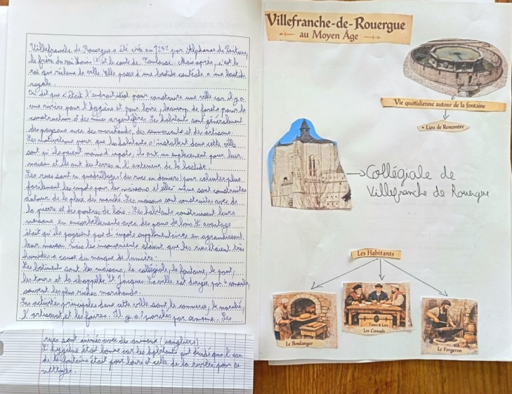

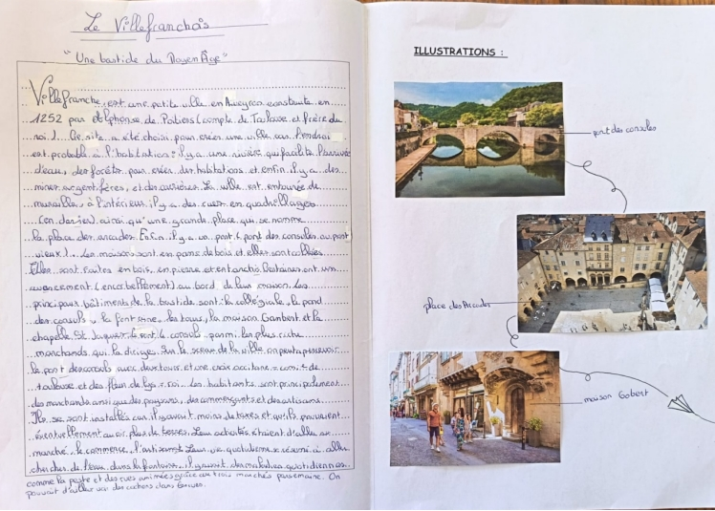

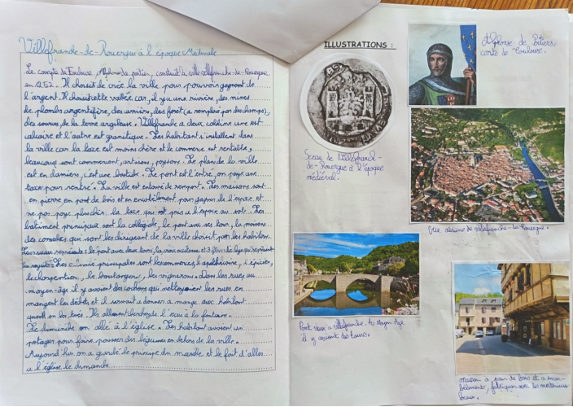

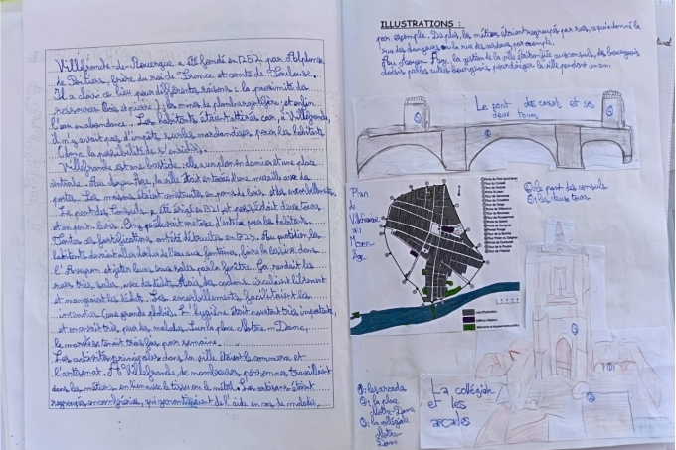

Séance 5 : Retour des élèves à l’oral et début de mise en perspective – 1 heure
Objectifs : S’exprimer à l’oral, les élèves s’écoutent et font un choix collégial d’un article à publier sur le compte de l’ENT du collège.

Déroulement :
- Étape 3 de la tâche complexe : présentation de « leurs découvertes » à la classe à l’oral. Présentation de la bastide de Villefranche-de-Rouergue au Moyen-Âge et des illustrations choisies. Choix d’un article pour l’ENT.
- Début de mise en perspective : la croissance démographique et le développement des villes en Occident (carte de fondation des bastides – Enluminure sur Paris au moyen âge et sur le patrimoine médiéval ce notre capitale)

Séance 6 : Mise en perspective – 1 heure
Objectifs : Montrer le lien entre développement des villes et du commerce ; Replacer Villefranche-de-Rouergue dans ce contexte en travaillant sur un exemple local « Vésian Valette, un marchand drapier de Villefranche-de-Rouergue du XVe siècle » Annexe 5 Fiche Les villes et le commerce.

Déroulement :
- Accroche de la séance avec un détail de la fresque Les effets du bon gouvernement, Ambrogio Lorenzetti, 1338-1340, Palais Public, Sienne (Italie)
- Travail en îlot sur l’exemple local : « Vésian Valette, un marchand drapier de Villefranche-de-Rouergue du XVe siècle »
- Correction commune et élaboration d’une carte sur le commerce au XIIIe siècle. Villefranche-de-Rouergue est placée sur cette carte et la ville est reliée avec les lieux possibles avec lesquels Vésian Valette fait du commerce.
- Trace écrite et pour aller plus loin, les élèves sont invités à consulter le site de la BNF sur les nouveaux métiers urbains.

Séance 7 : Mise en perspective et conclusion du chapitre – 1 heure
Objectifs : Mettre en évidence la naissance d’un nouveau pouvoir urbain ; replacer Villefranche-de-Rouergue dans ce contexte en travaillant sur des extraits de la charte de franchise de la ville. (Annexe 6 – Fiche élève Charte de franchise de Villefranche-de-Rouergue)

Déroulement :
- Accroche avec une miniature : « Les capitouls du conseil de la ville pour l’année 1353-1354 », Miniature extraite des Annales, Livre 1, 1369, musée des Augustins, Toulouse.
- Travail en autonomie sur des extraits de la charte. Après avoir présenté à l’oral ledocument, les élèves doivent repérer les articles en lien avec la gestion de la ville, la justice, les impôts et franchises, les règles concernant les métiers et les mœurs.
- Correction commune et trace écrite.
- Pour conclure le chapitre, les élèves répondent à l’oral à la problématique posée en début de séquence.
- Pour apprendre et réviser la leçon, réalisation par les élèves d’une carte mentale au tableau

Bibliographie/ Sitographie :
- HEERS Jacques, La ville au Moyen Âge en Occident : paysages, pouvoir et conflits, 2010, Paris, Fayard.
- ALAUX Michel, Villefranche-de-Rouergue : carrefour de la Haute-Guyenne et du Haut-Languedoc, 2008, Villefranche-de-Rouergue, Société des Amis de Villefranche et du Bas Rouergue.
- BRILLET Daniel, Villefranche-de-Rouergue et le bas-Rouergue sous l’administration du Prince Noir (1362-1370) dans la revue « Pages d’Histoire du Bas-Rouergue », 2007, Villefranche-de-Rouergue, Société des Amis de Villefranche et du Bas Rouergue.
- https://villefranche-de-rouergue.fr/blog/
- https://www.bastidesdurouergue.fr/
- Site de la BNF : https://essentiels.bnf.fr/fr/histoire/moyen-age/99f01b1e-76a4-42f6-bfd0-1700e9ebbf99-ville-moyen-age
Dossier sur la ville au Moyen Âge sur le site de la BNF avec des articles associés :
  - l’essor des villes
  - les métiers urbains
  - images de la ville médiévale
  - le renouveau du commerce et de l’artisanat
  - une société nouvelle et diversifiée
  - un paysage original

